ΑΝΑΚΟΙΝΩΣΗ ΤΕΝΙΣ
Ε.Μ.Π. 2019

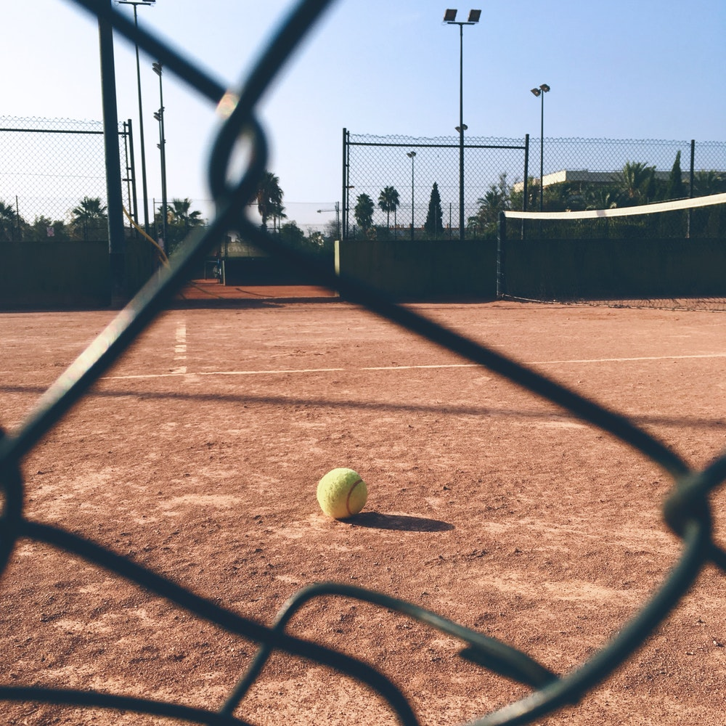

Όσοι φοιτητές-τριες επιθυμούν να παρακολουθήσουν μαθήματα Τένις
(τμήματα αρχαρίων-μεσαίων και προχωρημένων),
τα οποία διεξάγονται στο Αθλητικό Κέντρο του Ε.Μ.Π.,
να προσέλθουν στη γραμματεία
για να δηλώσουν συμμετοχή.
Οι εγγραφές θα γίνονται καθ’όλη τη διάρκεια του ακαδημαϊκού έτους 2019.

Υπεύθυνη Καθ. Φυσ. Αγωγής: Α. Σούλιου
Tηλ. επικοινωνίας: 210 7722136
Email: asouliou@gmail.com

Zωγράφου, 18 Φεβρουαρίου 2109

